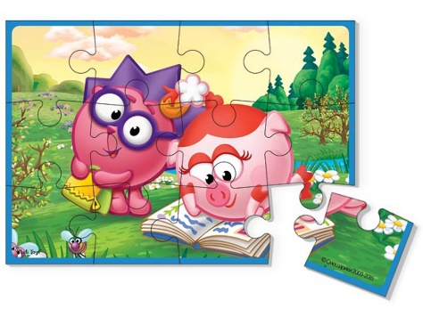
Пазлы
Развивает: воображение, логическое мышление, мелкую мышечную моторику, внимание, целостность восприятия.
От перечисленных выше разрезных картинок пазлы отличаются тем, что имеют сложную кривую линию соединения деталей. Ребёнку, чтобы верно составить картинку, необходимо сопоставить форму одной детали с формами соседних. При этом он должен учитывать, что на них изображено, и получается ли при их соединении цельное изображение.

Начинать собирать пазлы уже можно примерно с 3,5-4 лет, однако здесь ориентироваться нужно на интерес ребёнка и сложность пазлов. Начинать стоит с пазлов, которые включают в себя небольшое число обязательно крупных деталей, иногда выполненных из мягкого материала. Со временем можно усложнять задания, увеличивая количество деталей и уменьшая их размер.

Предметы, изображённые на пазлах, должны быть знакомы ребенку. На первых порах желательно, чтобы это был одно крупное изображение, например, любимый герой мультфильма Вашего малыша.

Собирая пазлы с ребёнком в первый раз, сначала необходимо показать, как собирается картинка. Затем убрать 2-3 детали и сказать ребёнку, к примеру: "Я собрала картинку, но подул сильный ветер и несколько деталек улетело. Давай ты поможешь мне её собрать снова!". С маленькими детьми во время этого занимательного процесса можно придумывать сказку, изучать окружающий мир. Например: "Кто нарисован на этом кусочке? Собачка? А что собачка делает? Сидит", – ну и так далее.

Дети постарше, у которых уже хорошо развито воображение и которые знают правила игры, могут начинать собирать картинку "с чистого листа", имея перед глазами картинку-образец.

В последнее время появился новый вид пазлов – объёмные пазлы, собрав которые можно получить фрагмент из сказки, замок или скотный двор. Это увлекательное занятие будет по силам уже только школьникам начальной школы: места стыковки деталей пронумерованы, и ребёнок уже хорошо должен знать цифры.
